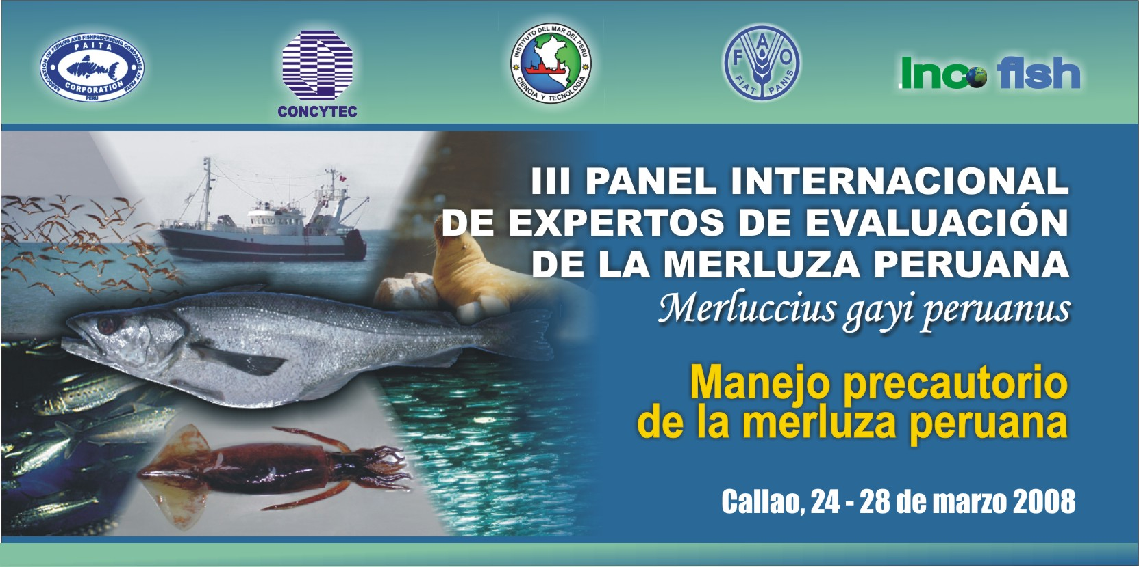

INFORME

III PANEL INTERNACIONAL DE EXPERTOS DE EVALUACIÓN DE LA MERLUZA PERUANA Merluccius gayi peruanus

-Manejo precautorio de la merluza peruana-

Lima, 24 – 28 de marzo de 2008

Informe del III Panel Internacional de Expertos de Evaluación de la Merluza Peruana
Merluccius gayi peruanus

- Manejo precautorio de la merluza peruana –
Lima, 24 – 28 de marzo 2008

Organizado y ejecutado por Instituto del Mar del Perú (IMARPE)

Auspiciado por FAO, INCOFISH, CONCYTEC y PAITA CORPORATION

La pesquería de arrastre de fondo es una de las pesquerías más complejas en el Perú, cuyo recurso objetivo es la merluza, que fue sobre-explotada a fines de los años 1970s, pero se recuperó en la segunda mitad de los años 1980s, debido probablemente a dos factores principales: 1) la disminución en el esfuerzo pesquero durante el evento El Niño 1982/83, pues la flota costera (EAC) se dedicó más a la pesca de langostinos y los barcos factoría (EAF) a la extracción de jurel y caballa; y 2) el aumento en la biomasa de la sardina, presa preferida de las merluzas mayores de 50 cm, a partir de mediados de los años 1980s.

Una segunda disminución drástica de los niveles del stock de merluza por causas de la sobre-explotación y otras, ocurrió a inicios de los años 2000s, por lo que en base a la recomendación del IMARPE, se estableció una veda de 18 meses (setiembre de 2002 hasta abril 2004), y a partir del establecimiento de Regimenes Provisionales de Pesca, se aplicaron medidas restrictivas del esfuerzo de pesca, vedas por reproducción y por presencia de juveniles. Sin embargo, no se obtuvieron los resultados esperados en relación a la recuperación del stock de merluza, principalmente, en lo referente a la estructura poblacional, por lo que se plantearon las siguientes interrogantes: ¿Cuál es la diferencia entre entonces y ahora?, ¿Las actuales condiciones ambientales están afectando la recuperación del recurso?, y para un mejor manejo ¿Cuáles serían los aspectos a reconsiderar?

Es probable que el intenso esfuerzo de pesca ejercido por las embarcaciones de arrastre en las décadas de los 90s y 2000s, haya provocado cambios en el ecosistema predominando especies de un nivel trófico menor, la interrogante es, ¿se podrá revertir este escenario?

En el año 2003 y 2004 se realizaron paneles de expertos para evaluar el estado del stock de merluza. Las recomendaciones de ambos paneles se convirtieron en los ejes principales del proceso de recuperación de esta especie. Sin embargo, debido a que este proceso no se ha consolidado, aún cuando el esfuerzo de pesca ha sido moderado, es necesario analizar la situación de esta población dentro de un marco de referencia mayor, que es el ecosistema.

En general, el estado actual de los recursos demersales, induce a ser cautelosos en el manejo de su pesquería. Debido a la complejidad del problema, las medidas adoptadas no han sido suficientes, siendo necesarios cambios fundamentales mayores e implementar otras acciones.

En esta perspectiva se analizó y discutió la problemática de la pesquería de arrastre en el Perú, a fin de dar mejores pautas para un manejo precautorio dentro de la realización del III Panel Internacional de Expertos de Evaluación de la Merluza Peruana Merluccius gayi peruanus, que se llevó a cabo del 24 al 28 de marzo de 2008 con la participación de 26 expertos extranjeros y nacionales representantes de universidades, institutos de investigación, Vice-Ministerio de Pesquería y del sector pesquero privado. Asimismo, de manera complementara se efectuaron charlas introductorias a las autoridades y público en general, alcanzando finalmente los resultados y conclusiones.

Este III Panel tuvo la connotación de un enfoque ecosistémico, sentando las bases para el planeamiento, desarrollo y manejo de las pesquerías según sus múltiples necesidades, sin poner en riesgo el beneficio de futuras generaciones. Se incluyó además de la evaluación convencional del stock de merluza, componentes económicos, legales y el modelado ecosistémico.

Se constituyeron cinco grupos de trabajo (ver Anexo 6) los que analizaron los siguientes temas:

Grupo 1: Asuntos legales (Anexo 1)
Grupo 2: Asuntos económicos (Anexo 2)
Grupo 3: Condiciones de baja productividad (Anexo 3)
Grupo 4: Evaluación convencional (Anexo 4)
Grupo 5: Modelado (Ecopath/Ecosim) (Anexo 5)

A continuación se presenta los resultados más importantes de cada grupo de trabajo y sus recomendaciones.

ANEXO 1

III Panel Internacional de Expertos de Evaluación de la Merluza Peruana
Merluccius gayi peruanus

Lima, 24 – 28 de marzo 2008

Sugerencias de medidas legales para mejorar el manejo pesquero

Identificadas por el Grupo de Trabajo jurídico de los abogados en el 3er Panel Internacional de la merluza peruana

Resumidas por Prof. Gerd Winter, FEU, Universidad de Bremen (gwinter@uni-bremen.de), traducido por Carmen Moreno y Claudia Wosnitza-Mendo

- Introduciendo y redefiniendo los principios del uso sostenible, precaución y consideración del enfoque ecosistémico

La Ley General de Pesca adopta el entendimiento común de desarrollo sostenible, quiere decir, que los intereses de la sociedad, economía y recursos naturales deben ser balanceados. Es, sin embargo, tácito en relación a una situación, donde los recursos naturales se encuentran en peligro de extinción. La Ley General de Pesca, tampoco aborda el tema de qué hacer en situaciones de conocimiento dudosos sobre los riesgos. La indicada Ley menciona el enfoque ecosistémico, pero solo en un contexto ocasional.

Sugerencias:
- Establecer el principio del uso sostenible del recurso. Mientras que se tome en consideración el balance de los intereses económicos y sociales relacionados al recurso, la definición del principio debería aclarar que el interés en los recursos naturales debe tener prioridad por encima de otras preocupaciones, si existe un riesgo que la pesquería exceda el máximo rendimiento sostenible o cause un daño a largo plazo al ecosistema marino.
- Introducir el principio de precaución. Definirlo como acción preliminar si existe un indicio pero ninguna prueba de riesgo. Esta acción debería por un lado proteger al recurso y por otro lado apuntar a hacer más investigación para reducir la incertidumbre.
- Introducir el principio de que las interrelaciones entre stocks de peces, relevantes al ecosistema deben ser tomadas en consideración.

- Especificando el proceso de emisión de normas

Problema: El Art. 9 de la Ley General de Pesca, faculta al Ministro de la Producción a establecer un sistema de reglamentos para el manejo pesquero. Este Artículo no especifica cómo y quién debería brindar la asesoría científica a ser alcanzada, y hasta que grado el proceso de emisión de normas debería involucrar al público. Permitiendo al público expresar su punto de vista, tanto sobre la base científica de la evaluación de los stocks, así como sobre el balance de los intereses en cuestión, la calidad de la decisión ministerial podría ser mejorada y también mejor recibida y respetada por las partes interesadas. Con el propósito de mejorar la comunicación de las reglas debería establecerse un período de tiempo entre la entrada en vigencia de una resolución y la aplicabilidad de sus provisiones.

Sugerencias: Elaborar una resolución ministerial sobre normatividad sublegal en la elaboración de bases del Art. 9 de la Ley General de Pesca. Esta resolución debería cubrir los siguientes tópicos:
- Una lista de puntos a considerar para la evaluación de los stocks y de cómo se obtiene los resultados de la Captura Total Permisible (CTP), tomando en consideración las interrelaciones con ecosistemas relevantes.
- Confiar a IMARPE la elaboración de propuestas para CTP, tecnología pesquera, áreas restringidas y temporadas de veda.
- Proveer propuestas para reglamentación de decretos sublegales que deberían ser publicados antes que la decisión final sea tomada, logrando de ese modo que cualquier particular pueda emitir comentarios por escrito hasta cierta fecha límite.
- Establecer la realización de audiencias en caso de controversias serias.
- Asegurar que se fije un período de tiempo de por lo menos 02 semanas, entre la entrada en vigencia de una resolución y la aplicabilidad de sus provisiones, excepto en caso de urgencia.

- Diseñar un programa de reducción de sobrecapacidad de pesca

Problema: Las políticas pesqueras en el pasado han llevado a una gran sobrecapacidad de la flota pesquera para la pesquería de merluza. Esto crea presión en el Ministerio para fijar CTPs a niveles no sostenibles. A fin de aliviar esta presión y al mismo tiempo abrir oportunidades alternativas de empleo para los pescadores, debería delinearse un programa de reducción de sobrecapacidad. Con el propósito de hacer frente a la confianza legítima desarrollada bajo el régimen promocional del pasado, el programa debería involucrar subsidios para el decomiso de algunas embarcaciones y la remodelación para otros propósitos, así como la asistencia para la reeducación y retiro adelantado de los pescadores.

Sugerencias:
- Crear dispositivos legales (en la Ley General de Pesca y/o en el ROP) para vincular estrechamente las medidas promocionales de manejo para los límites de explotación del recurso pesquero.
- Establecer las bases legales para un programa de reducción de capacidad.
- Eliminar la posibilidad de autorización de incrementos de la flota
- Clarificar la disposición del retiro de un permiso de pesca, incluyendo bajo qué condiciones debería reconocerse el pago de una recompensa.
- Analizar experiencias de otros países (tales como la C.E) con reducción de capacidad y estrategias para evitar y asegurar que los errores, no se repitan.
- Diseñar un programa de reducción de capacidad y entrega al GEF, Banco Mundial u otros donantes externos para su financiamiento.

- Reconsiderar el sistema de ITQs

Problema: La transferibilidad de la cuota individual como se opera en el Perú, tiene el efecto colateral que se mantiene embarcaciones como operativas, aunque ya no pesquen o son usadas de manera ineficiente. Esto es justificable desde el punto de vista distributivo, porque aquellos que venden sus Cuotas Individuales obtendrán una nueva Cuota Individual el próximo año, sin haber utilizado su cuota el año anterior. El sistema es sin embargo, ineficiente porque el dinero es pagado sólo para mantener una embarcación operativa sin utilizarla. Lo que es peor es que el sistema es perjudicial para el recurso, porque cuando se fija la CTP, los derechos de aquellos quienes venderán de todas maneras, se tomarán como si fuese necesario para que ellos obtengan ingresos de la pesquería. Sería justo, eficiente y óptimo para el recurso a la vez, si aquellos que han vendido sus ITQs en el año anterior obtuvieran apoyo financiero a cambio de un decomiso de sus embarcaciones.

Sugerencias:
- Debería estudiarse opciones alternativas de los criterios para el otorgamiento de cuotas individuales y sus partes a favor y en contra, incluyendo subastas, loterías y cuotas de referencia. Pareciera que esta última sería preferible, porque permite guardar una parte de la cuota total, para los propietarios de embarcaciones pequeñas, requerir la mejor tecnología para preservar el ecosistema, favorecer aquellos que tienen un buen record de cumplimiento con la Ley, etc. Debería ser considerado el otorgamiento de nuevas partes en la CTP por un número de alrededor de 07 años y solo después de este tiempo abrir otra vez el otorgamiento de una nueva ronda de 05 años. Esto creerá las condiciones de estabilidad para la inversión.
- Para permitir una transición adecuada del antiguo al nuevo sistema, los propietarios de embarcaciones que actualmente tienen un derecho a una cuota individual, deberían recibir una recompensa por el decomiso de sus embarcaciones. La compensación podría ser pagada del presupuesto público. Alternativamente podría considerarse que sea pagado del sector pesquero, sí los propietarios de embarcaciones, obtuvieran cuotas individuales transferibles por un número de años.

5. Investigar los vacíos de cumplimiento
Problema .- El manejo pesquero es rico en estrategias y tácticas de cómo burlar, engañar o violar normas. Las capturas excediendo cuotas pueden ser transbordadas o desembarcadas fuera de los puertos controlados, la información de las capturas registrada en las bitácoras puede ser falseada, los inspectores en los puertos pueden ser sobornados, etc., etc. Todo esto no es sorprendente en una situación donde existe el temor de perder el empleo y de excederse en lo que les compete realizar. Debe considerarse sí las medidas adoptadas garantizan su cumplimiento y aún son efectivas y eficientes.

Sugerencias:

- Reconsiderar el rol de los observadores en los buques. Es la data que ellos colectan útil y confiable? Deberían ellos reportar prácticas de pesca ilegal?
- Reconsiderar la posición de los inspectores en los puertos: Sí ellos viven en una comunidad local, son lo suficientemente independientes como para atenerse a las normas? o debería establecerse un sistema de rotación entre puertos y/o pesquerías? En caso de que la inspección sea realizada por empresas privadas como la pesca de anchoveta?
- Considerar la posibilidad de que se vuelva a verificar el recuento de los desembarques de las capturas, contrastándolo con las facturas emitidas por la venta del producto.

6. Apoyo a la certificación, pero siendo conscientes de que la certificación puede significar diferentes cosas

La certificación es un fenómeno de fantasía. Antes de que sea apoyado ciegamente uno debe ser consciente de que la certificación puede significar muchas cosas diferentes. La diferencia fundamental se encuentra entre la certificación de la legalidad de la captura y la certificación de la actual sostenibilidad de las capturas. Mientras que la primera sólo comprueba si la ley se respeta la certificación, requiere conocer, sí la propia ley (por ejemplo, la Captura Total Permisible) es sostenible. Otras diferencias se refieren a los certificadores (organismo público o privado) y el actor que solicita la certificación (un Estado importador o empresa de alimentos). Dependiendo de qué sistema de certificación de la pesquería sostenible sirva mejor, será posible preverse la legislación que lo apoye.

Sugerencias:
- Estudiar los diferentes sistemas de certificación.
- Considerar la posibilidad de introducir disposiciones sobre el etiquetado peruano que indique: "pescado peruano de pesquería sostenible". Ello debería basarse en órganos independientes, privados o públicos, que cumplan ciertos criterios de independencia y experiencia, y debería aplicarse tanto a una pesquería o a las empresas pesqueras en una pesquería.
- Considerar la posibilidad de establecer una normativa que obligue a IMARPE y los órganos administrativos a proporcionar datos e información para la certificación independiente por privados y públicos, los organismos de certificación, incluidas las extranjeras.

7. Hacer la Ley de Pesca más transparente y actualizada

Problema: La Ley General de Pesca aún respira el espíritu de desarrollo de la economía peruana. Aun cuando se dice que el desarrollo deba ser "sostenible" y los recursos deben ser protegidos, se ha centrado en explorar y explotar los recursos pesqueros y la promoción de la pesca y el procesamiento pesquero. La Ley General de Pesca, ha sido un éxito en sus propios términos, en efecto, los recursos se exploraron y explotaron. Sin embargo, se ha traducido en un exceso de capacidad de flota y en el agotamiento de los recursos. El Estado reaccionó estableciendo numerosas regulaciones fijando la Captura Total Permisible, introduciendo el establecimiento de Cuotas Individuales de Captura (ITQ), el establecimiento de normas para las prácticas de pesca y el cierre de las temporadas y áreas. Sin embargo, estas regulaciones se establecieron a un nivel sublegal y, por lo tanto, en cierto sentido, en contra de la orientación general de la Ley General de Pesca. Asimismo, dichas regulaciones son tan numerosas que incluso los expertos, sin mencionar el resto de la ciudadanía, tienen dificultades para saber cuál es la actual situación jurídica.

Sugerencia: revisar minuciosamente la Ley General de Pesca con la finalidad de reflejar la nueva situación de disminución de los recursos naturales. Aclarar prioridades en el concepto de desarrollo sostenible. Introducir las formas de reducir la capacidad de captura en combinación con estrategias para reorientar el Sector hacia otras posibilidades de empleo. Reajustar la relación entre los asuntos determinados por la Ley General de Pesca y las cuestiones que quedaron pendientes y que fueron abordadas en los distintos decretos y resoluciones ministeriales que han sido emitidos. Especificar el significado del cumplimiento normativo. Introducir las posibilidades de recurso legal del otorgamiento de derecho a demandar ambos tópicos, tanto pesqueros, como protección de intereses relativos a los recursos naturales.

8. Configuración de una mesa redonda

Problema: El actual estado de sobreexplotación del recurso merluza, indica que el manejo de dicha pesquería ha fallado gravemente. Los interesados en la actividad tienden a culparse unos a otros: el gobierno a los armadores y científicos; los científicos al gobierno y armadores, los armadores a los científicos y al gobierno. Sin embargo, todos los interesados tienen responsabilidad en la crisis. La complejidad del problema y el enredo de los actores, sugiere que las medidas de rutina, podrían no haber resultado suficientes, siendo necesarios cambios fundamentales mayores.

Sugerencia: Se considera que todas las partes interesadas deberían ser convocadas a una mesa redonda para deliberar y arribar a una solución amistosa, para salir de la crisis actual y tal compromiso debería traducirse en la adopción de un acuerdo. Podrá estar modelado, según el último panel del año 2002 que, por cierto, en 2003 había llegado a la conclusión de que los acuerdos alcanzados deberían ser reevaluados a los 05 años, es decir, exactamente el periodo de tiempo que está próximo a vencerse.

9. Establecer un grupo de científicos sociales en IMARPE

Problema: Mientras la evaluación de las poblaciones es, y debe seguir siendo tomada desde la perspectiva científica hay otras cuestiones en el manejo pesquero a ser respondidas por científicos sociales y abogados. Por ejemplo, subsidios y sus efectos, actitud de los pescadores hacia la reeducación, la compatibilidad de estrategias de la reducción de la capacidad con los derechos constitucionales fundamentales son las preguntas que deben ser respondidas desde la perspectiva en materia económica, social y de investigación jurídica, respectivamente.

Sugerencia: Establecer un grupo de científicos sociales y abogados en el IMARPE quienes poseen una orientación empírica / práctica y son capaces de cooperar con los científicos.

Gerd Winter Lima, 30 de marzo de 2008

ANEXO 2

III Panel Internacional de Expertos de Evaluación de la Merluza Peruana
Merluccius gayi peruanus

Lima, 24 – 28 de marzo 2008

Recomendaciones del grupo de asuntos económicos dirigido por el Dr. Rashid Sumaila r.sumaila@fisheries.ubc.ca, traducido por Humberto Olivera

Las pesquerías están conformadas por componentes humanos y naturales. El manejo de las pesquerías implica administrar actividades humanas, y para hacer eso bien, se necesita entender las motivaciones y elementos propulsores de la conducta humana.

¿Qué es lo que motiva a los pescadores a salir a pescar?

Esencialmente, la pesca se lleva a cabo para obtener dinero y para suplir otras necesidades humanas. Esto significa que tenemos que comprender la economía pesquera, para ser capaces de gestionar la pesca de manera sostenible, y económica y socialmente razonable.

El desarrollo de pesquerías modernas y la necesidad de economistas de pesca

Naturalmente, los países en desarrollo como el Perú están interesados en saber cuál es la mejor forma de utilizar sus recursos pesqueros para apoyar el desarrollo de sus países. Hasta ahora, el desarrollo de la pesca significaba simplemente más barcos y más gente en el mar dedicándose a la pesca. En lugar de esto, sugerimos que el desarrollo de la pesca moderna debe considerarse en términos de mantenimiento y reconstrucción de las poblaciones sobreexplotadas, tal que se pueda seguir produciendo beneficios tanto para las generaciones actuales como para las futuras, de manera sostenible. El manejo moderno de la pesca debe tratar de optimizar los beneficios netos de cada unidad de peces extraídos del mar, es decir, que debe centrarse en la calidad más que en el énfasis que se da en la actualidad a la cantidad de pescado capturado.

Tres bases del desarrollo de la pesca moderna, tal como se le concibe aquí, son:

- conocer el estado de las poblaciones de peces y sus ecosistemas,
- conocer el valor (en un sentido amplio) de los recursos pesqueros, y;
- fortalecer la gestión de la pesca, sobre todo, seguimiento, control y vigilancia.

Sin estos tres fundamentos, el Perú y los países en desarrollo no pueden participar en el comercio mundial de pescado, firmar los acuerdos de acceso y/o proporcionar los subsidios que son ecológicamente sostenibles, y económica y socialmente beneficiosos para sus comunidades costeras.

Los elementos del desarrollo de la pesca moderna incluyen:

- emprender únicamente acuerdos de acceso e intercambio global mutuamente beneficiosos que sean ecológicamente sostenibles,
- utilizar las subvenciones rara vez, y sólo en aquellos casos en que no hagan daño a la base de recursos pesqueros,
- cuando sea posible, asignar derechos de captura o privilegios de acceso a las comunidades de pescadores,
- participar sólo en la acuicultura sostenible que contribuya al suministro de proteínas de pescado y aumente la seguridad alimentaria;
- desarrollar pesca en la costa que sea “inteligente” (en el sentido de que sea beneficiosa) y en pequeña escala, y
- utilizar áreas marinas protegidas como mecanismos seguros contra la incertidumbre y fracasos de administración.

Por estas razones, el papel de los economistas sería incorporar dentro de los análisis que se llevan acabo actualmente, que son principalmente biológicos, los aspectos económicos de las pesquerías. En este sentido, el análisis bioeconómico apunta a lograr dos metas al mismo tiempo, mantener la biomasa a lo largo del tiempo y mejorar la rentabilidad del sector pesquero.

Algunos problemas claves se presentan a continuación:

- En el cálculo de los beneficios de la pesca, se debe incluir la cadena completa, desde la captura, procesamiento y hasta que el pescado esté disponible para el consumo de los hogares.

- Monitoreo, control y vigilancia: Se necesita un sistema sólido para asegurar que sólo los totales admisibles de capturas (TACs) autorizados sean alcanzados. Esto es importante porque la pesca ilegal, la no reportada y/o la no regulada (IUU) genera que:

(i) la evaluación del stock de peces sea inexacta;
(ii) se ponga en peligro la sostenibilidad del recurso;
(iii) resulte en pérdida económica; y
(iv) los pescadores que están en la legalidad tienen que pagar un precio mayor, por el impacto de la ilegalidad.

- El sector de exportaciones en el Perú necesita empezar a pensar en el mecanismo para certificar a las pesquerías. Deben desarrollarse planes para que la pesca peruana orientada a las exportaciones pueda someterse a la certificación en el futuro. Sería muy útil empezar a estudiar el sistema de certificación del Consejo de Administración Marina (CAM), que es actualmente la mayor entidad de certificación en el mundo en el tema.

- Existe una importante necesidad de desarrollar bases de datos socioeconómicos que contengan indicadores y otras variables económicas.

Es importante mencionar que ninguno de los problemas mencionados anteriormente pueden llevarse a cabo adecuadamente, si no se disponen de datos de buena calidad y confiables. Asimismo, crear bases de datos con los datos biológicos, sociales y económicos.

Para llevar a cabo lo mencionado líneas arriba, es de suma importancia que exista un grupo de investigadores en Ciencias Sociales, incluyendo un economista, en el IMARPE y en el Ministerio de la Producción. Adicionalmente, este grupo de investigadores necesita colaborar con investigadores de las universidades de Lima, en particular, y del Perú en general.

ANEXO 3

III Panel Internacional de Expertos de Evaluación de la Merluza Peruana
Merluccius gayi peruanus

Lima, 24 – 28 de marzo 2008

GRUPO DE TRABAJO SOBRE LOS CAMBIOS EN LA PRODUCTIVIDAD DE LA MERLUZA PERUANA (Merluccius gayi peruanus)

Resumido por Renato Guevara

Términos de referencia

Se reconoce que las poblaciones de peces van ajustando su respuesta biológica a las condiciones cambiantes del entorno (biótico como abiótico) a distinta escala espacial y temporal, así como a la presión de pesca y que esta respuesta podría ser alterada si las condiciones del entorno se modifican.

Uno de los objetivos del tercer panel de la merluza fue el de determinar si existen elementos suficientes para pensar si la población de la merluza tiene un distinto nivel de productividad y por tanto una capacidad distinta de respuesta a los diferentes factores ambientales y al efecto de la pesca, que aquella observada antes de la década de los años 90, particularmente en los años 80. Se entiende que si la capacidad de respuesta de la población ha cambiado a un nuevo estado, la estrategia de ordenación tendría que ser distinta.

Métodos

Los especialistas del IMARPE aportaron un conjunto de datos de variables biológicas y ambientales que se consideran están relacionadas con esta especie, las que se ordenaron en series anuales desde 1967 hasta 2005 y se graficaron para observar las tendencias. No todas las series abarcaron todo el periodo. La Unidad de Investigaciones en Recursos Demersales, así como los Laboratorios de Ecología Trófica y de Edad y Crecimiento aportaron información relevante sobre la merluza.

La información relacionada a distintos componentes del ecosistema fueron aportados por la Dirección de Investigaciones de Recursos Pelágicos y la Dirección de Investigaciones Oceanográficas.

La serie de la profundidad de la isoterma de 15ºC se consideró como indicador de la Extensión Sur de la Corriente de Cromwell, corriente que tiene un impacto importante en la distribución espacial de la merluza y otras especies demersales del mar peruano. Se sometió a un análisis de ondículas (wavelets) con un filtro de 10 años o más.

Resultados

Cambios en el crecimiento individual

Los estudios sobre edad y crecimiento en base a mediciones del radio del primer anillo (1 año) en los otolitos (sagitta) de merluzas muestreadas en el año 1985 y 1998, indicaron que no se presentaron diferencias, lo cual descarta una variación en el crecimiento somático de la especie entre estas décadas. Se presenta la figura que compara las frecuencias de las mediciones del radio del primer anillo.

Cambios en el factor de condición

La variación del factor de condición por rangos de tamaños: juveniles (menores de 31 cm), medianos (entre 32 y 50 cm) y longevos (mayores de 50 cm) no presenta tendencia significativa para los ejemplares juveniles, pero si presenta una ligera tendencia positiva a lo largo del tiempo para los ejemplares mayores de 30 cm, particularmente a partir de los años 90, y una reducción muy significativa con los eventos El Niño (ver también: Ballón et al., in press). Se entiende que el problema no es la calidad del alimento en el sistema para la merluza; más aún, el aumento del factor de condición en los 90 podría tener relación con el aumento del canibalismo. No existe mejor calidad de alimento para una especie, que su misma especie. Se presenta la figura correspondiente al factor de condición promedio mensual para el total de tamaños, entre 1971 y 2006.

Cambios en la composición de la dieta

La dieta de las merluzas jóvenes consiste principalmente de eufáusidos, anchoveta y otras especies y no se evidencia una tendencia. En cambio, en las merluzas de mayor tamaño y edad, el canibalismo se incrementa significativamente a partir de los años 90, especialmente luego de la desaparición de la sardina en el sistema. La figura presenta la variación del espectro alimentario (en peso) para las merluzas de 31-40 cm de longitud total (3-4 años de edad), a lo largo del tiempo, entre 1970 y 2002.

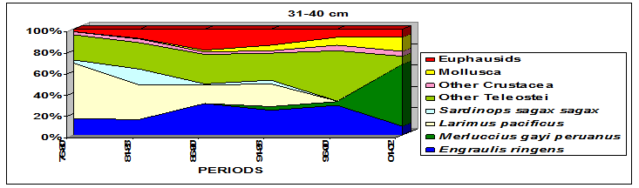

Se conoce bien que las merluzas de 3 años de edad o más son principalmente ictiófagas, y al parecer no existen suficientes especies presa para las merluzas más grandes en el área actual de distribución. Para observar el comportamiento de las “otras” especies demersales en el sistema, se observó la tendencia de los desembarques de aquellas que se extraen principalmente en la zona norte, como Cabrilla (Paralabrax humeralis), Cachema (Cynoscion analis), Coco (Paralonchurus peruanus), Peje blanco (Caulolatilus affinis) y Ojo de uva (Hemilutjanus macrophthalmos). La figura muestra que los años 80 presentaron las mayores capturas y que a partir de los 90 se manifiesta una declinación que se agudiza desde fines de esa década.

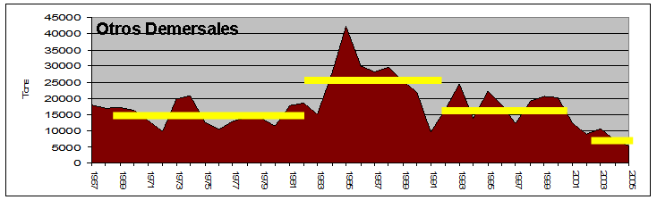
Si bien esta declinación podría explicarse por el efecto de la pesquería tanto de arrastre industrial, como de la pesca artesanal, no habría que descartar que su progresiva desaparición en sentido sur-norte (como lo muestran los datos de cruceros de investigación) tenga también un componente ambiental.

Maduración sexual a una edad más temprana.

Una de las hipótesis que surgió en los años 90 cuando “desaparecieron” las merluzas viejas del área de distribución entonces predominante, fue que se habían desplazado hacia el norte fuera de las aguas nacionales y que ahí desovaban y aportaban reclutas a la población. Sin embargo, los datos del seguimiento de la pesquería señalaban que los actuales ejemplares desovantes no eran las supuestas merluzas grandes “escondidas” en algún lugar más al norte, sino las mismas merluzas jóvenes que conformaban la mayor parte de la población. La figura presenta los datos de madurez sexual por rango de tamaños, para el grupo de merluzas menores de 35 cm, en la que se observa un aumento en la proporción de maduros y desovantes a partir de los años 90. Se ha señalado también que ahora se observa una mayor proporción de ejemplares desovantes jóvenes porque se capturan más juveniles y son más representativos en las muestras. Sin embargo, si esto fuera cierto, los pocos ejemplares juveniles que eran capturados antes deberían también haber mostrado una mayor proporción de maduros en términos porcentuales, ya que el estudio se ha efectuado con muestras estratificadas por rangos de tamaños. Sería raro que sólo se capturaran inmaduros.
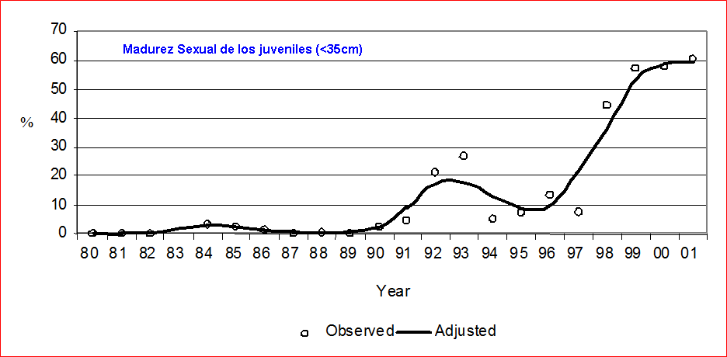
Cambios en la distribución espacial

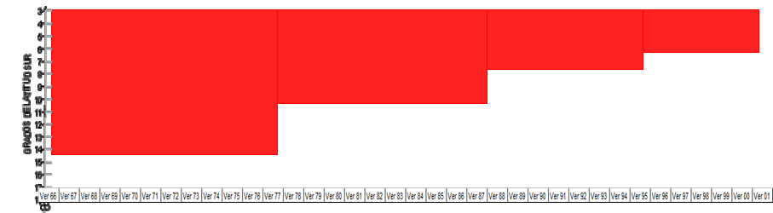
La revisión exhaustiva de los registros de desembarques de merluza a lo largo del litoral peruano, evidencian que se ha producido una reducción progresiva de década en década del área de distribución en sentido sur – norte, con un desplazamiento hacia el norte del área de distribución de los juveniles: 70s alrededor del Callao (12ºS), 80s alrededor de Huarmey (10ºS); 90s alrededor de Chicama (7ºS); 2000s, alrededor de Punta Falsa (6ºS). Francisco Chávez del MBARI – USA (comunicación personal) considera que esta reducción del área de distribución de la merluza tendría relación con una señal a escala del Pacífico Sur, de progresivo desplazamiento de la mínima de oxígeno hacia el norte.

Por un tiempo se pensó que en ese desplazamiento hacia el norte, el stock de merluza se estaría desplazando hacia aguas del mar ecuatoriano. Sin embargo, un reciente informe del Instituto Nacional de Pesca del Ecuador indica que la merluza ha venido disminuyendo su abundancia en esas aguas desde 1991 a 2007. Por otro lado, la información disponible en IMARPE señala que en 1996 (año muy frío), la merluza (de 2 y 3 años de edad principalmente) se desplazó hacia el oeste y no hacia el norte. La estructura poblacional de la merluza al año siguiente 1997, no presentó alguna irregularidad, lo que induce a pensar que esa merluza habría regresado a su área habitual de distribución sobre la plataforma continental.

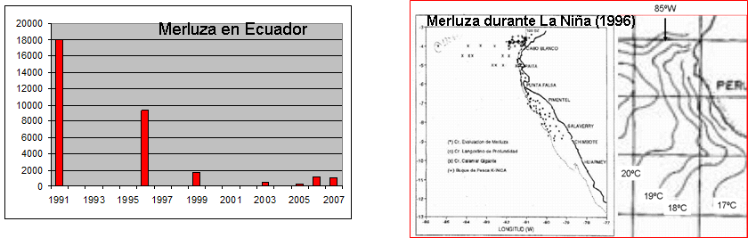
El progresivo desplazamiento hacia norte ha aumentado la concentración de la merluza y por tanto el canibalismo. La figura muestra la tendencia de la capturabilidad estimada como el cociente entre la mortalidad por pesca (Análisis de Población Virtual) y el esfuerzo de pesca en términos de número de viajes de la flota de Paita.
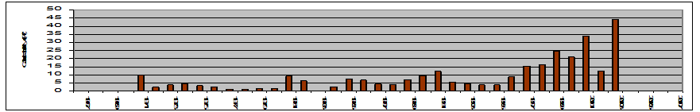
Es necesario indicar que la gran actividad pesquera de grandes embarcaciones arrastreras factoría en los años 70 y parte de los 80, ha reducido las existencias de este recurso en latitudes más al sur. El efecto del esfuerzo se magnifica aún más por cuanto se habría sumado a una señal ambiental adversa, causando el desplazamiento de la merluza hacia el norte.

Cambios en otros componentes del ecosistema

Otros indicadores en el ecosistema que han manifestado este desplazamiento hacia el norte, entre décadas, es la anchoveta. En los años 60 su límite norte eran los 7ºS, sin embargo desde mediados de los 80 su limite norte se ha desplazado hasta Talara (4ºS). Asimismo, la sardina que se distribuía a lo largo del litoral en los años 80, se fue desplazando hacia el norte, durante su proceso de declinación poblacional. En ambos casos parece existir también el efecto de una señal ambiental. Especialmente en el caso de la sardina, la forma cómo desaparece del litoral, no se puede asignar a un efecto diferencial por latitud del gran esfuerzo de pesca desarrollado sobre esta especie. Sin embargo el gran esfuerzo de pesca desarrollado sí contribuyó a reducir más rápidamente la declinante abundancia de este recurso a lo largo del litoral.

La figura presenta los cambios en la distribución latitudinal de la anchoveta y la sardina, a lo largo del tiempo (estaciones del año), con información proveniente de las distintas operaciones en el mar desarrolladas por IMARPE.

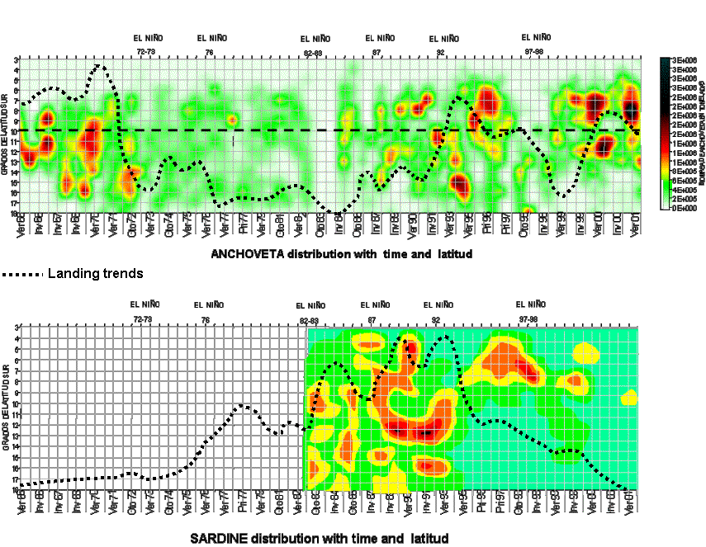

Otro elemento importante es la presencia de calamar gigante o pota (Dosidicus gigas), especialmente a partir de los años 90, en que desarrolla grandes poblaciones. Si bien esta especie está presente permanentemente en el ecosistema, al parecer sólo desarrollaría grandes poblaciones en ciertos períodos. Se tienen referencias que en el primer cuarto del siglo XX se habrían producido grandes varazones de esta especie, incluso en Valparaíso, Chile. La figura muestra los desembarques de pota en el litoral peruano, desde 1967 hasta 2005 como un indicador de la disponibilidad de este recurso.
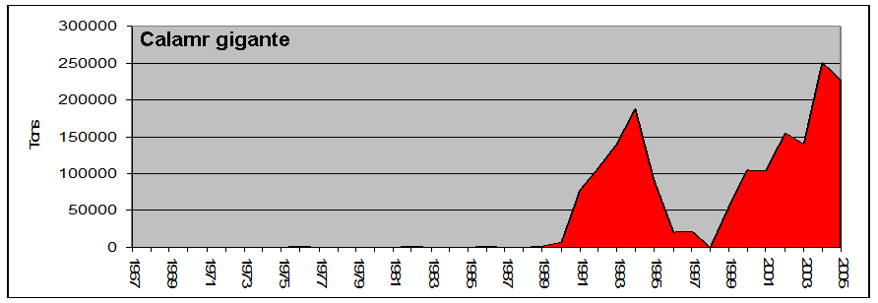
Una de las especies de la que se alimenta la pota es la merluza, aunque la incidencia sólo sería irregular, particularmente cuando la pota se presenta en mayor concentración sobre la plataforma continental. Los tamaños de las presas son variables, y consume ejemplares de merluza de todo rango de tamaños. Quizás la importancia de la depredación de este animal sobre la merluza sea significativa en algunos años. Parece que 2005 fue uno de ellos. Las figuras presentan la frecuencia de ocurrencia del tamaño de la merluza presente en el estómago de la pota en 2005, reconstruida a partir del diámetro de los otolitos; y el porcentaje de pota en las capturas de la flota arrastrera merlucera, entre 2004 y 2007.
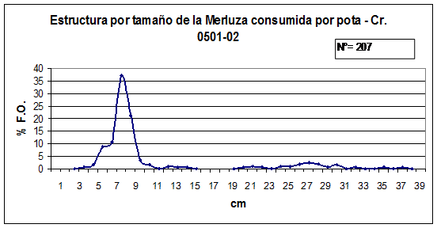
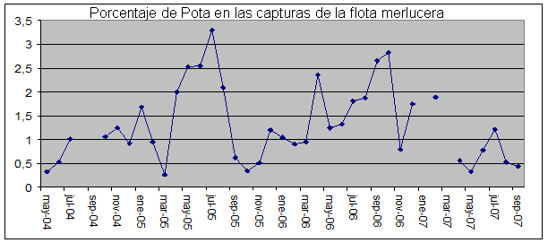

Indicadores abióticos

Se reconoce que la Extensión Sur de la Corriente de Cromwell, determina en gran medida, la dinámica de distribución de la merluza y otras especies demersales. El filtro aplicado a la variable indicadora de esta corriente, la profundidad de la isoterma de 15ºC, permite discernir la existencia de hasta tres periodos entre 1970 y 2005. De acuerdo con esto, la década de los años 80 habría estado más profunda, favoreciendo una mayor oxigenación del fondo y una mayor proliferación de otras especies. A partir de fines de los 80s, comienzos de los 90s, esta corriente se habría hecho menos profunda, provocando el efecto contrario.

Esta variación entre décadas tendría coherencia con una serie de otros indicadores abióticos, como el contenido medio de oxígeno superficial en la costa peruana y las variaciones de las anomalías de salinidad.
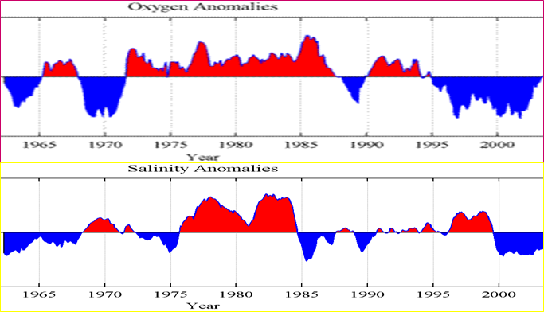

Las tendencias de estas variables indican que el comportamiento del ecosistema no es el mismo entre décadas y que las especies deben irse adaptando mediante distintas respuestas que dependerán de si la señal es favorable o no. Además, deberán responder al efecto de esfuerzo de pesca.

Cabe destacar que el menor nivel de oxigenación en el fondo (de acuerdo a la señal mostrada) parece haber sido similar en los 90s y en los 70s, y sin embargo en los 70s la merluza presentaba una mayor distribución en latitudes mayores. Al respecto habría que indicar que es muy probable que la estructura de las comunidades biológicas no habría sido similares en los 70s y los 90s. Por lo que se observa en los desembarques de la pesca artesanal e industrial, la disponibilidad de especies se ha ido alternando a lo largo del tiempo y conforme se incrementaba el esfuerzo de pesca. Probablemente esta modificación en el balance de las comunidades biológicas provocada por la pesca y agravada por las tendencias de las señales abióticas adversas para algunas especies, haya impedido que la merluza “repueble” latitudes más al sur a comienzos de los 90 cuando desarrolló altos reclutamientos.

Si la señal ambiental resulta adversa o poco favorable para la sobrevivencia de algún aionomorfo de una población, la respuesta será la de una reducción de la abundancia. Frente a esta posibilidad, cualquier esfuerzo de pesca presente, aún cuando estuviera medianamente controlado en base a puntos biológicos de referencia estimados bajo un enfoque poblacional, podría resultar muy alto para la capacidad de respuesta de la especie explotada ante un nuevo estado del ecosistema.

Conclusiones
No hay cambios en el crecimiento somático.
Las merluzas jóvenes (menores de 35 cm) se alimentan normalmente, excepto durante EN.
Hay mayor canibalismo en las merluzas más grandes e incluso en las más jóvenes.
La disponibilidad de presas para las merluzas grandes (>35 cm) es menor, desde inicios de los 90.
El desove está sostenido por ejemplares de 2 años principalmente, ante la falta de ejemplares más viejos.
Hay cambios decenales (reducción) en la distribución espacial de la merluza, y no hay “fuga masiva” hacia el norte.
El calamar gigante tiene algún nivel de depredación sobre la merluza juvenil, aunque de manera muy variable.
Hay señales a nivel del ecosistema que indican que se han producido cambios tanto a nivel superficial, como a nivel subsuperficial con fluctuaciones en la serie de tiempo.
La merluza se encontraría en un “régimen poblacional” desfavorable, de más baja abundancia, distinto al de los años 70s y 80s, e incluso de inicios de los 90.

ANEXO 4

III Panel Internacional de Expertos de Evaluación de la Merluza Peruana
Merluccius gayi peruanus

Lima, 24 – 28 de marzo 2008

Evaluación y estado poblacional de la merluza peruana (Merluccius gayi peruanus)

Resumido por Edward Barriga, IMARPE

MATERIAL Y MÉTODOS:
La evaluación del stock de la merluza peruana se efectuó a través del Análisis de Población Virtual (APV) en su versión de análisis de cohortes, utilizando el XSA (eXtended Survivors Análisis) como método de calibración, técnica que permite calibrar el APV con información procedente de cruceros de investigación. Para tal efecto se ordenó, revisó y utilizó la siguiente información:
- Datos de la Pesca Comercial:
  - Desembarques (LA): Se utilizó la serie de tiempo de desembarque de merluza por la flota industrial arrastrera que operó en el mar peruano entre 1971 y 2007, completando la data utilizada en el panel desarrollado en marzo de 2004. Entre septiembre de 2002 y mayo de 2004 estuvo vigente una moratoria total de la pesquería de merluza en la que solo se realizó una extracción pequeña. Asimismo, a partir de la entrada en vigencia del Reglamento de Ordenamiento Pesquero se establece el acceso a la pesquería a través de cuotas individuales transferibles repartidas de una Cuota Total Permisible (TAC) (Fig. 1)
Fig. 1 Desembarques de merluza (Merluccius gayi peruanus) en el mar peruano entre 1971 y 2003 (barras rojas) y las cuotas totales permisibles (TAC) autorizadas a partir de 2004 (barras azules)

  - Estructura por edad del desembarque comercial (CN): De los muestreos biométricos llevados a cabo dentro del programa de seguimiento de la pesquería de merluza en el mar peruano, se obtuvo la estructura por tallas de las capturas. Las mismas que fueron transformadas a estructura por edades con el uso de claves anuales procedentes de los análisis de muestras de los cruceros de investigación.
  - Peso medio por edad de los desembarques (CW): Se estimaron los pesos medio por edad de los desembarques de merluza, utilizando los parámetros a y b de la relación talla-peso anual.
  - Ojiva de madurez (MO): De la revisión de los muestreos biológicos del seguimiento de las pesquerías de merluza se calculó una ojiva de madurez vigente para los años 2000 a 2007

- Datos de la Población:
  - Estimaciones de Biomasa por el método de Área Barrida:
  - Índices de abundancia (TUN): Haciendo uso de las bases de datos de los cruceros de investigación se calcularon índices de abundancia relativa (individuos/milla náutica cuadrada) por talla y por crucero, transformadas a edad empleando las claves talla-edad de cada crucero, complementando las matrices usadas en el Panel 2004.
  - Peso medio por edad de la población (SW): Se estimó el peso medio por grupo de edad de la matriz de datos procedentes de los cruceros de otoño, usando las claves talla-edad y parámetros de la relación talla-peso correspondientes.

- Mortalidad Natural (NM): La tasa instantánea de mortalidad natural utilizada para los cálculos fue de 0,38 año⁻¹, constante para todos los grupos de edad y todos los años. Valor utilizado desde el I panel de evaluación de merluza (2003).
De la revisión de los datos se concluyó que las mejores estimaciones poblacionales serían el resultado de aplicar los siguientes criterios iniciales:
- Realizar la evaluación utilizando la información disponible a partir del grupo de edad 1 y hasta el grupo de edad 8+, excluyendo el grupo 0.
- Considerar solo los índices de abundancia relativa procedente de cruceros de otoño posteriores a 1998
Finalmente, con los resultados del APV se realizaron proyecciones dinámicas en 4 escenarios pesqueros, utilizando el modelo de proyección de Thompson y Bell.
RESULTADOS:
- Biomasas: Las estimaciones de biomasa total de merluza (grupos de edad 1 a 8+) muestran valores bajos desde 2002, en el orden de las 60 mil toneladas y una biomasa reproductora (SSB) en el orden de las 40 mil t (Fig. 2)
Fig. 2 Biomasa total (línea roja) y biomasa desovante (línea azul) - VPA 2008
- Reclutamiento: El reclutamiento medio, estimado por el análisis XSA para la edad 1, fue de 676 millones de individuos (promedio 1971 -2007) y de 281,2 millones para el año 2007. En general los niveles de reclutamiento de los últimos años son bajos (Fig. 3)

Fig. 3 Variación anual del Reclutamiento (edad 1) – VPA 2008

- Mortalidad por pesca (F): Tomando como mortalidad de pesca la media de las edades 3 a 7, se nota que en los últimos años, luego de el descenso de la mortalidad por pesca debida a la moratoria del año 2003, los niveles de F se mantienen altos en el orden de 1,5 año⁻¹, mientras que el grupo de edad 2 muestra un incremento sostenido desde 2004, esto debido a que en los últimos años la pesquería se ha basado principalmente en merluzas de la edad 2.
Fig. 4 Variación anual de la mortalidad por pesca promedio (Fbar 3-7) de las edades 3 a 7 y de la mortalidad por pesca del grupo de edad 2 – VPA 2008

- Patrón de Explotación: El patrón promedio de los años 2004 a 2006 muestra que la mayor presión de pesca afectó principalmente al grupo de edad 3 con valor medio de 2,2 año⁻¹, mientras que los grupos más viejos mostraron un valor medio de 1,5año⁻¹, (Fig. 5)

Fig. 5 Patrón de explotación por grupo de edad de merluza – VPA 2008

- Proyecciones: Con los resultados obtenidos del VPA 2008, se realizaron proyecciones en 4 escenarios de pesca distintos:

Escenario 1: Sin pesca (F = 0)
Escenario 2: Mortalidad por pesca en F_{0,1} (0,23 año⁻¹)
Escenario 3: Mortalidad por pesca en F_{max} (0,45 año⁻¹)
Escenario 4: Mantener niveles de mortalidad por pesca actuales (1,5 año⁻¹)

Tabla: Resultado de las proyecciones en 4 escenarios pesqueros – VPA 2008
Escenario | Tasa de incremento de Biomasa desovante (% anual) | Cuota Total Permisible TAC (t)
Cierre Total | ~40 | 0
F(0,1) | ~30 | ~7,500
F(max) | ~20 | ~13,000
Pesquería Actual | ~0 | ~25-30,000

De acuerdo a estas proyecciones, no modificar el actual patrón de explotación del recurso no brinda ninguna expectativa de recuperación poblacional, no esperándose elevar los niveles de biomasa reproductora y por tanto no mejorando los niveles de reclutamiento y disponibilidad del recurso; mientras más temprana y radical la medida, mayor la expectativa de incremento en los niveles de recuperación poblacional.

ANEXO 5

III Panel Internacional de Expertos de Evaluación de la Merluza Peruana
Merluccius gayi peruanus

Lima, 24 – 28 de marzo 2008

Modelado de la merluza en su ecosistema
con interacciones tróficas y forzantes ambientales

Resumido por Dr. Jorge Tam, IMARPE

Introducción

El propósito de un enfoque ecosistémico para las pesquerías es planear, desarrollar, y manejar las pesquerías de una manera que afronte la multiplicidad de necesidades y deseos sociales, sin arriesgar las opciones para que las futuras generaciones se beneficien del rango total de bienes y servicios provistos por ecosistemas acuáticos.

En este sentido, el III Panel Internacional de Expertos de Evaluación de la Merluza Peruana, incluyó los componentes económicos y legales, así como un componente de modelado ecosistémico, con el objetivo de modelar la merluza en su ecosistema con interacciones tróficas y forzantes ambientales.

Materiales y métodos

Se usó como base el modelo de red trófica del ecosistema frente al Perú norte-centro de 1995/96, con 31 grupos funcionales bióticos, el cual se documenta en 2 publicaciones internacionales (Tam et al. accepted, Taylor et al. accepted). Se usó el programa computacional Ecopath with Ecosim (EwE) versión 5.

La dinámica del modelo se ajustó a series de tiempo disponibles entre 1995-2003 de b
iomasas, capturas, cambios del fitoplancton durante El Niño, temperaturas superficiales del mar (región norte y todo Perú), profundidad de la isoterma 15°C (z15), índice gonadosomático de la merluza y factor de condición de la merluza

.

Resultados

Se observó un buen ajuste, especialmente de la dinámica de la merluza, usando series de tiempo de biomasa (Fig. 1) y captura (Fig. 2), así como plancton forzado por eventos El Niño.

Una pequeña mejora adicional en la dinámica del reclutamiento resultó con la incorporación de funciones forzantes de indice gonadosomático de merluza sobre la producción de huevos.

Las series de tiempo ambientales, diferentes a El Niño, no tuvieron efectos significativos.

En general, la dinámica del stock de merluza actualmente responde más a efectos tróficos dentro de la comunidad de peces “demersales” y a la presión de pesca directa.

Se realizaron proyecciones de la merluza juvenil (Fig. 4) y adulta (Fig. 3) con el modelo ecosistémico para explorar el impacto de la reducción de la presión de pesca (Fig.5)

.

Conclusiones

Se espera una recuperación moderada (Fig. 3) de merluza adulta sólo bajo una reducción muy fuerte de la presión de pesca (Fig. 5).

No se espera una recuperación del reclutamiento dentro de 10 años (Fig. 4).

Los resultados son menos optimistas bajo la actual estructura poblacional (incluso hay menos clases de edad que en los 1990s, y hay una tendencia observada de aumento del canibalismo de la merluza).

Figura 1. Datos simulados y observados de biomasas.

Figura 2. Datos simulados y observados de capturas.

Figura 3. Resultados de proyección de la merluza adulta del modelo ecosistémico.

Figura 4. Resultados de proyección de la merluza juvenil del modelo ecosistémico.

Figura 5. Recuperación relativa de la biomasa de merluza luego de 8 años.

Bibliografía

Tam, J., M. H. Taylor, V. Blaskovic, P. Espinoza, R. M. Ballón, E. Díaz, C. Wosnitza-Mendo, J. Argüelles, S. Purca, P. Ayón, L. Quipuzcoa, D. Gutiérrez, E. Goya, N. Ochoa, M. Wolff . (accepted). Trophic modeling of the Northern Humboldt Current Ecosystem, Part I: Comparing trophic linkages under La Niña and El Niño conditions. Progress in Oceanography.

Taylor, M.H., Tam, J., Blaskovic, V., Espinoza, P., Ballón, R., Wosnitza-Mendo, C., Argüelles, J., Díaz, E., Purca, S., Ochoa, N., Ayón, A., Goya, E., Quipuzcoa, L., Gutiérrez, D., Wolff, M. (accepted). Trophic modeling of the Northern Humboldt Current Ecosystem, Part II: Elucidating ecosystem dynamics from 1995-2004 with a focus on the impact of ENSO. Progress in Oceanography.

ANEXO 6

LISTA DE PARTICIPANTES EXPERTOS EN
III PANEL INTERNACIONAL DE EXPERTOS DE EVALUACIÓN DE LA MERLUZA PERUANA Merluccius gayi peruanus
(24 al 28 de marzo 2008)

1) Grupo de trabajo de Asuntos Legales:
- Gerd Winter Universidad de Bremen gwinter@uni-bremen.de
- Alfredo García Mesina MIPE agarcia@produce.gob.pe
- Rosario La Jara MIPE mlajara@produce.gob.pe
- Carmen Moreno IMARPE cmoreno@imarpe.gob.pe
- Rosa Maria E. Perales Paita Corporation rmperalesr@hotmail.com

2) Grupo de trabajo de Asuntos Económicos:
- Rashid Sumaila Universidad de Vancouver r.sumaila@fisheries.ubc.ca
- Humberto Olivera IMARPE holivera@imarpe.gob.pe
- Joanna Kamiche U.PACÍFICO kamiche-jn@up.edu.pe
- Elsa Galarza U.PACÍFICO egalarza@up.edu.pe
- Lizardo Ayón Valdiviezo Paita Corporation lizayval@hotmail.com
- Eddy Reyes Paita Corporation eddyreyes_07@hotmail.com

3) Grupo de trabajo de Condiciones de Baja Productividad:
- Renato Guevara FAO rguevara@imarpe.gob.pe
- Claudia Wosnitza-Mendo IMARPE claudiawosnitza@yahoo.de
- Roberto Flores IMARPE rflores@imarpe.gob.pe
- Flor Fernández IMARPE ffernandez@imarpe.gob.pe
- Sara Purca IMARPE spurca@imarpe.gob.pe

4) Grupo de trabajo de Evaluación Convencional (XSA):
- Hans Lassen ICES hans@ices.dk:
- Jacqueline Palacios IMARPE jpalacios@imarpe.gob.pe
- Edward Barriga IMARPE ebarriga@imarpe.gob.pe
- Erich Díaz IMARPE ediaz@imarpe.gob.pe
- Juan Argüelles IMARPE jarguelles@imarpe.gob.pe
- Nathaly Vargas IMARPE nvargas@imarpe.gob.pe

5) Grupo de trabajo de Modelado (Ecopath/Ecosim):
- Astrid Jarre Universidad del Cabo ajarre@gmail.com:
- Jorge Tam IMARPE jtam@imarpe.gob.pe
- Nathaly Vargas IMARPE nvargas@imarpe.gob.pe
- Verónica Blaskovic IMARPE vblasko@imarpe.gob.pe
- Claudia Wosnitza-Mendo IMARPE claudiawosnitza@yahoo.de
- Marc Taylor Universidad de Bremen marchtaylor@yahoo.com
- Erich Díaz IMARPE ediaz@imarpe.gob.pe
- Humberto Olivera IMARPE holivera@imarpe.gob.pe

